1,单行函数

(1)字符函数
接收字符输入返回字符或者数值，dual是伪表
1,把小写的字符转换成大小的字符
upper('smith')
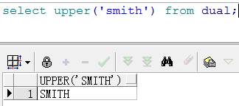

2,把大写字符变成小写字符
lower('SMITH')
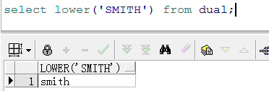

3,把首字母大写
initcap('smith')
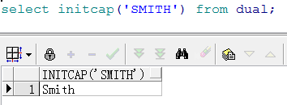

4,字符串的连接可以使用concat可以使用“||”建议使用“||”
concat('hello', 'world')
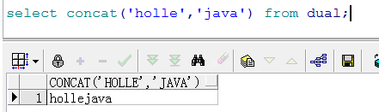

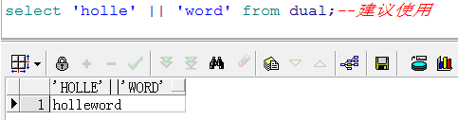

5,字符串的截取，使用substr，第一个参数是源字符串，第二个参数是开始索引，第三个参数结束的索引，开始的索引使用1和0效果相同
substr('hello', 1,3)
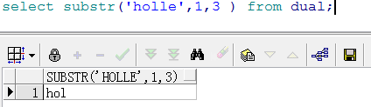

6,获取字符串的长度
length('hello')
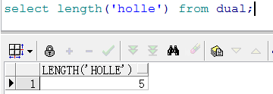

7,字符串替换，第一个参数是源字符串，第二个参数被替换的字符串，第三个是替换字符串
replace('hello', 'l','x')
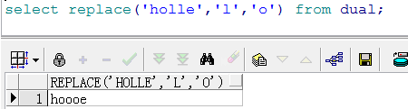

2,数字函数:
1,四舍五入函数：ROUND()
默认情况下ROUND四舍五入取整，可以自己指定保留的位数。
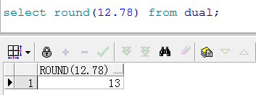

2,取整：TRUNC()，默认全部去掉小数，也可以指定保留的位数
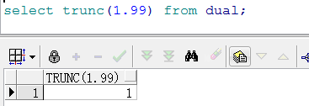

加入参数可以保留小数位
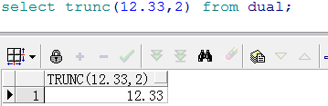

3,取余数MOD()
